2410482
Team Control Number
2024
MCM/ICM Summary Sheet
选定的问题
C
摘要
Y
球员和观众常常在比赛中感到困惑，不知“发生了什么”，这通常是因为比分的巨大波动。而这种波动并非源于技术，而是涵盖了网球运动员所面临的实际问题。因此，势头才是掌控比赛走势的隐性力量。
对于任务 1，首先，我们将比赛流程分解为两个不同的指标：获胜概率和势头——前者表明比赛形势的有利程度，后者表示对比赛节奏的掌控。随后，利用马尔可夫模型计算获胜概率，我们通过条件概率来估算获胜几率。至关重要的是，我们严格定义了势头这一抽象概念，纳入了单个得分点的重要程度差异，并确定了相关因素。
对于任务 2，我们将随机性转化为动量效应是否显著的问题。通过假设检验和逻辑回归，我们发现动量与球员表现显著相关，动量的 t 统计量对应的 p 值远低于 0.05，且系数的 95%置信区间不包含零，这都证明了这一点。
在任务 3 中，通过运用状态空间模型和卡尔曼滤波器，我们的模型不仅在预测动量的转折点方面比 ARIMAR 模型具有更高的准确性，而且相较于机器学习算法，其数学解释性更强，在最终评估中展现出了卓越的预测效果。基于此，我们对动量波动的相关因素进行了分析，并给出了相应的建议。
对于任务 4，为了评估我们模型的通用性，我们选取了一场女子网球比赛和一场女子乒乓球比赛进行分析，在女子网球比赛的预测中取得了 0.051 的低均方误差。在对两场比赛的预测不准确之处进行检查后，我们发现增强模型对非线性的描述将是未来改进的一个重要方向。
我们还进行了敏感性分析，以展示不同样本如何影响单词状态空间模型。然后总结了我们模型的优势和不足。最后，在论文的结尾处为教练们撰写了一份备忘录，概述了有关动量的整体思路和结果。
关键词：动量；马尔可夫链；假设检验；状态空间模型；卡尔曼滤波算法
内容
1
介绍
2
1.1
背景 . . . . . . . . . . . . . . . . . . . . . . . . . . . . . . . . . . . . . . . .
2
1.2
问题重述 . . . . . . . . . . . . . . . . . . . . . . . . . . . . . . . . . . .
2
1.3
我们的工作 . . . . . . . . . . . . . . . . . . . . . . . . . . . . . . . . . . . . . . . . .
3
1.4
数据资源 . . . . . . . . . . . . . . . . . . . . . . . . . . . . . . . . . . . . . . .
3
2
假设和理由
3
3
记号
4
4
评估比赛进程中的球员表现
4
4.1
模型 I：用于预测获胜概率的马尔可夫模型 . . . . . . . . . . . . . . . . . . .
5
4.1.1
服务评分说明 . . . . . . . . . . . . . . . . . . . . . . .
5
4.1.2
马尔可夫模型的建立及预测结果 . . . . . . . . .
5
4.2
寻找动量的定义 . . . . . . . . . . . . . . . . . . . . . . .
7
4.2.1
如何量化动量？ . . . . . . . . . . . . . . . . . . . . . . . . . .
7
4.2.2
动量的定义 . . . . . . . . . . . . . . . . . . . . . . . . . .
9
5
这是随机的吗？衡量动量效应的重要性
10
5.1
分析与方法概述 . . . . . . . . . . . . . . . . . . . . . . . . . . .
10
5.2
参数估计：基于极大似然估计 . . . . . . . . . . . . . . . . . . . . . . . . . .
11
5.3
回归分析结果与假设检验结果 . . . . . . . . . . . . . . . . . . .
12
6
动量预测、影响因素及建议
13
6.1
动量与波动的预测 . . . . . . . . . . . . . . . . . . . . . . . .
13
6.1.1
状态空间模型与卡尔曼滤波算法简介 . . . . . . . .
13
6.1.2
构建预测模型 . . . . . . . . . . . . . . . . . . . . . . . . . . . .
15
6.1.3
预测结果与分析 . . . . . . . . . . . . . . . . . . . . . . . . .
16
6.1.4
模型评估 . . . . . . . . . . . . . . . . . . . . . . . . . . . . . . . .
17
6.2
相关性分析 . . . . . . . . . . . . . . . . . . . . . . . . . . . . . . . . . . .
17
6.3
建议 . . . . . . . . . . . . . . . . . . . . . . . . . . . . . . . . . . . . . . . .
18
6.3.1
势头强劲的玩家建议 . . . . . . . . . . . . . . . . .
19
6.3.2
相对稳定的势头建议 . . . . . . . . . . . . . . . . . .
19
7
女子网球和乒乓球比赛中的决胜局测试
19
7.1
女子网球比赛场景 . . . . . . . . . . . . . . . . . . . . . . . . . .
20
7.2
乒乓球比赛场景 . . . . . . . . . . . . . . . . . . . . . . . . . . . .
21
8
敏感性分析
22
9
优势和劣势
23
1
Page 2
Team 2410482
1 简介
1.1 背景
在体育领域不断变化的格局中，技术进步极大地提升了对运动员表现的分析，但这种分析主要集中在诸如得分等结果上。然而，这种方法往往忽视了对运动员在比赛中的状态的分析。为了更准确地预测得分趋势并制定有效的策略，研究运动员的“势头”至关重要。势头是指通过连续获胜而获得的心理优势，它能显著影响对手的信心和表现。在网球和其他体育项目中，理解并利用势头对于取得成功至关重要，因为它会影响运动员的信心、进攻性以及整体表现。
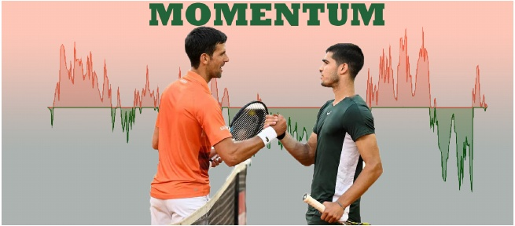
1.2 问题重述
考虑到问题陈述中给出的背景信息和限制条件，我们需要解决以下问题：
利用 2023 年温布尔登网球锦标赛男子比赛的数据创建一个模型，以分析比赛的动态，确定比赛中的领先选手，并量化其优势。此外，通过可视化比赛进程来展示我们的发现，并将该模型应用于选定的比赛。
评估网球运动中“势头”的有效性，探究成功模式或比赛风格的变化是随机的还是受“势头”影响的。
•基于比赛数据开发预测模型，以识别影响比赛态势的因素，并为即将参赛的选手提供策略建议，同时考虑此前的局势变化。
评估模型在不同比赛中的表现，明确需要改进的地方，并评估其在其他分析任务中的适用性。
请以一份简明扼要的两页备忘录形式总结研究结果，并就如何利用势头以及如何为影响比赛态势的事件做好准备提供指导建议。

Page 3
Team 2410482
1.3 我们的工作
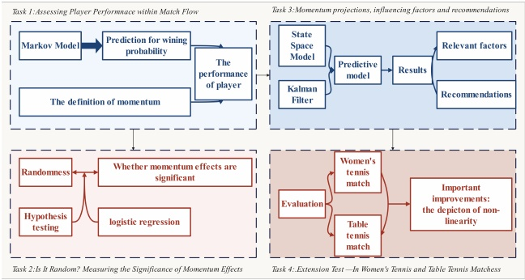
图 1：我们的工作
1.4 数据资源
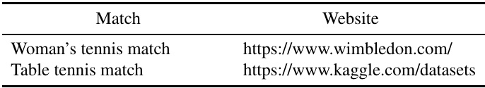
2 假设与理由
为了简化我们的模型，我们做出以下假设：
假设 1：近期表现可预示未来表现
理由在于：这意味着如果一名运动员在其最近的一次比赛中表现出色，那么他们在下一次比赛中继续有出色表现的可能性就更大。
假设 2：物理状态的稳定性
理由：假定运动员的体能状况在短期内相对稳定，例如
体能方面的优势或劣势将继续影响他们在接下来比赛中的表现。
假设 3：我们的模型具有马尔可夫性质
理由：下一个状态仅取决于当前状态，与之前的状态无关。
Page 4
Team 2410482
3 符号表示法
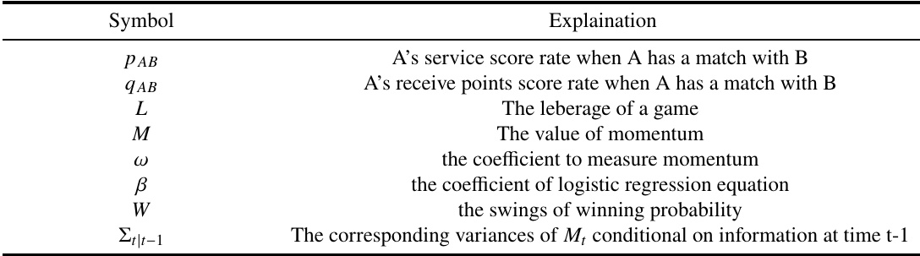
4 任务 1：评估比赛流程中的球员表现
对于某一特定时间的比赛表现，我们从两个不同的角度进行衡量——胜率和势头。胜率排除了任何心理因素、外部因素，严格从数学角度根据双方实力引入局势的优劣，而势头则体现了球员在场上掌控局势的能力。

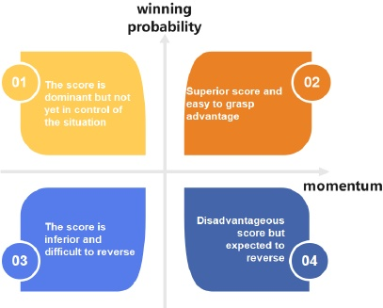
图 2：球员表现与胜率及连胜势头之间的关系
Page 5
Team 2410482
4.1 模型 I：用于预测获胜概率的马尔可夫模型
4.1.1 服务评分说明
考虑到网球比赛中接发球方的得分率存在较大差异，我们不能用相同的得分率来衡量发球和接球的情况。相反，我们分别用两个不同的符号pAB 和qAB来衡量 A 在与 B 的比赛中发球和接球的得分率。
在 A 与 B 的比赛中，A 的发球得分率pAB 与 A 的发球水平和 B 的接发球水平有关，可由 A 的职业生涯平均发球得分率pA 减去 B 的职业生涯平均发球得分率qB得出，即：

e 是修改项，会根据双方的不同情况而有所变更。同样地：
4.1.2 马尔可夫模型的建立及预测结果
为了计算某一时刻获胜的概率，我们引入马尔可夫模型。
在诸如网球比赛这类未来结果仅取决于当前状态而不受过往情况影响的过程中，获胜概率的计算仅依据当前比分。心理和外部因素被排除在外，使得获胜概率直接与当前比分相关联。这种情形适合用马尔可夫链进行分析，通过事件转换关系来简化概率计算。例如，根据特定比分计算网球比赛的获胜概率，以下流程图对此进行了说明：

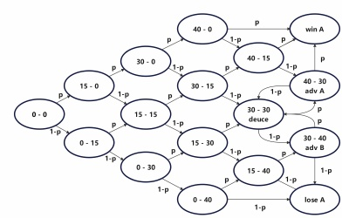
图 3：马尔可夫模型的流程图
Page 6
Team 2410482
在正在进行的比赛中，A 和 B 的得分分别为 （𝑎， 𝑏），其范围如下表所示：
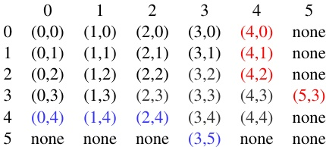
上表中的 1、2 和 3 分别代表实际得分 15、30 和 40。而（4，3）、（3，4）分别表示双方各得 4 分后出现的“抢七”局面，特殊得分（4，4）、（5，3）则分别表示“抢七”后平局以及“抢七”后一方再得一分从而赢得比赛。特别地，（4，3）和（3，4）之后赢得比赛的实际概率与（3，2）和（2，3）相同，（3，3）和（4，4）之后赢得比赛的实际概率与（2，2）相同。此外，（4，3）之后再得一分变为（5，3）从而赢得比赛的情况，与（3，2）之后再得一分变为（4，2）从而赢得比赛的情况是等价的。因此，尽管表中列出了（3，4）、（4，3）、（3，3）、（4，4）、（5，3）这六种特殊情况，但它们并未出现在马尔可夫模型的流程图中。
根据上述描述，根据马尔可夫模型和条件概率公式，可以列出以下公式：
上述公式中的 P（a,b） 表示在比分 （a,b） 时赢得比赛的概率，p 表示赢得一分的概率（根据发球方的不同而变化）。根据上述公式，通过逆向递归可以得出任何比分下赢得比赛的概率。
同样地，马尔可夫模型可用于计算在任何比分下赢得整场比赛的概率。该概率可用于衡量网球赛场上的优势与劣势。基于 2023 年温布尔登网球锦标赛男子单打决赛的数据以及卡洛斯·阿尔卡拉斯和诺瓦克·德约科维奇职业生涯平均发球得分率和接发球得分率的数据，我们利用马尔可夫模型计算了两位选手在赛场上的每一时刻的胜率，结果如图所示：

Page 7
Team 2410482
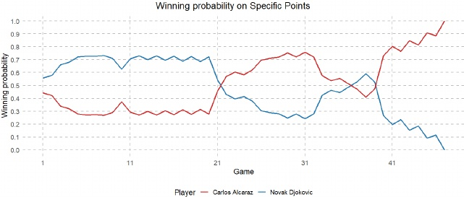
图 4：2023 年温布尔登网球锦标赛男子单打决赛获胜关键数据图表
从图片中可以看出，这场比赛跌宕起伏。在 1 至 21 局中，诺瓦克·德约科维奇占据着比赛的优势，但在第 21 局之后，形势逆转，一直落后的卡洛斯·阿尔卡拉斯开始占据主动。不过，在诺瓦克·德约科维奇的顽强追赶下，双方在第 38 局时几乎又回到了同一起跑线，最终卡洛斯·阿尔卡拉斯再次发力，赢得了比赛。准确的概率计算结果也与人们对比赛的直观感受相符，由此可见，胜率图在很大程度上能够反映赛场上的情况。

寻找动量的定义
4.2
4.2.1 如何量化动量？
在词典中，动量的一个定义是“因运动或一系列事件而获得的力量或冲力”。在体育运动中，我们总能清晰地感受到连续得分的队伍所拥有的那种势头，它会产生一种神秘的力量，让队伍充满动力。然而，当我们谈论动量时，更多的是对事物的一种抽象理解。为了使比赛数据发挥更大的作用，我们的工作就是量化动量。首先，我们必须考虑动量与什么相关联。
•连续得分
在体育比赛中，通常连续得分的一方会获得动力，并在比赛中占据心理优势。
我们用连续得分的次数来体现连续得分的程度。如果对手连续得分，连续得分指数则为对手连续得分次数的相反数。然而，连续得分次数对势头的影响不应是成比例的，因为在经济学中存在“边际效用递减规律”，这表明消费者满意度的增量呈递减趋势。

Page 8
Team 2410482
随着消费量的增加，法律也随之变化。因此，我们衡量连续得分的效果。
_{𝑒}2 ₋e⁻²
x x
关于动量的要点在于应用奇函数 𝑣 = 𝑓（𝑥） = 𝑡𝑎𝑛ℎ（2𝑥） = 𝑒2 + 𝑒 −2 𝑥 𝑥 的导数
在 𝑥 > 0 时减小并收敛于 0 。
•连胜场次与每场比赛的重要性
除了连续得分之外，连续赢得比赛也会极大地提升士气，而且赢得的比赛越关键，士气提升得就越大。
为了衡量每场比赛的重要性，我们定义了一个新的指标，称为“杠杆率”。为了更好地说明杠杆率的定义，在给出公式之前，我先举个例子：
一场由 A 和 B 两位选手参加的网球比赛即将进入决定胜负的关键时刻，这意味着双方的局分是 2:2 平，而这一局的比分也打到了 6:6 进入抢七。此时，赢得这一局的选手将赢得比赛。换句话说，如果 A 赢得这一局，A 获胜的概率将变为 1，而如果 A 输掉这一局，A 获胜的概率将变为 0。所以，这一局的结果将使获胜概率的变化达到 100%。
再设想另一种情形，网球比赛刚刚开始，双方展开了第一盘的较量，如果 A 获胜，整场比赛的胜率从 0.5 提升到 0.6，如果 A 失利，胜率仅降至 0.4，仍有机会扭转局势。这场比赛对胜率的影响仅为 0.6 - 0.4 = 0.2。换句话说，杠杆率可以定义为“胜率差”。这就是杠杆率 𝐿_{𝑎}for 𝑔𝑎𝑚𝑒_{𝑎}:

上述公式中的 𝑃（赢得比赛|赢得 𝑔𝑎𝑚𝑒_{𝑎})） 和 𝑃（赢得比赛|输掉 𝑔𝑎𝑚𝑒_{𝑎})） 分别代表在赢得和输掉比赛的情况下赢得比赛的条件概率。在前一章中引入的马尔可夫模型为计算条件概率提供了一条捷径。
在定义了杠杆作用之后，我们可以通过将连续获胜的次数与不同比赛的重要性相结合来衡量动量。考虑到更接近当前时间的比赛对当前动量的影响更大，我们对杠杆作用进行指数加权，从而得到以下指标 𝑢_{𝑡}:

𝐿_{𝑡}indicates 对应于第 t 局的杠杆作用 𝑟_{𝑡}represents 第 t 局获胜且为 0 - 1 变量
Page 9
Team 2410482
这意味着，如果集合 t 获胜则取值为 0，如果集合 t 失败则取值为 1。此外，α 是勒伯雷奇（Lerberage）对应的系数，其值的变化会影响勒伯雷奇在不同时间的权重。为便于计算，在本文中，α 始终为常数值 0.33。
实际上，势头的上升不仅体现在几个球的短期趋势上，还体现在几局甚至几场比赛的长期趋势中。这一点在我们的因素考量中也得到了很好的体现，其中连续得分决定了势头的短期趋势，而连续获胜则决定了势头的长期趋势。
•其他因素
还有其他因素会影响动量。这些变量包括：
1.在上一分中出现非受迫性失误的情况（x），其值为 0、1、-1。其中 0 表示双方均未出现非受迫性失误，1 表示该球员出现非受迫性失误，-1 表示对手出现非受迫性失误。
2.在前一点（y）中出现获胜者的情况，其值的范围为 0、1、-1，采用相同的估值方法。
3.当前的分数点为局点、盘点或赛点（z），其值分别为 0、1、-1，采用相同的计分方法。
给定的数据还包含许多其他因素，例如跑动距离、发球速度等，尽管这些因素也会影响比赛情况并影响比分走势，但从球员的角度来看，它们不能直接对比赛势头产生影响，因此在此不再予以考虑。

4.2.2 动量的定义
根据我们列出的五个重要因素，动量是通过线性模型来定义的，动量的大小用 M 表示，那么：
𝜔 是参数矩阵，即 𝜔 = [𝜔₁， 𝜔₂， 𝜔₃， 𝜔₄， 𝜔₅]，Xisfactormatrix,namely X= ⏫𝑢_{𝑛}∗， 𝑣∗_{𝑛}， 𝑥∗_{𝑛}， 𝑦∗_{𝑛}， 𝑧∗_{𝑛}?， _{𝑣}∗_{𝑛}， _{𝑥𝑛}∗， _{𝑦}∗_{𝑛}， _{𝑧}∗_{𝑛}represent 是对相应值 𝑢， 𝑥， 𝑦， _{𝑧}and 在 n 点处的标准化结果及其相应序列，𝑢 ∗_{𝑛}represents 是对相应值 u 在 n 点处的标准化结果及其相应序列。𝜀 是一个干扰因素，会随着运动员在赛场上的状态、天气条件和其他客观因素的变化而变化。在此，我们假设它服从均值为 0、标准差为 𝜎 的正态分布，即 𝜀∼𝑁（0， 𝜎²）。
在全面评估了五个因素对动量的影响之后，我们设 𝜔 = [0.5, 0.2, 0, 1, -0.1, 0.1] 。
Page 10
Team 2410482
基于此模型，我们以 2023 年温布尔登网球锦标赛男子单打决赛为例，绘制了诺瓦克·德约科维奇在整场比赛中的势头变化趋势：
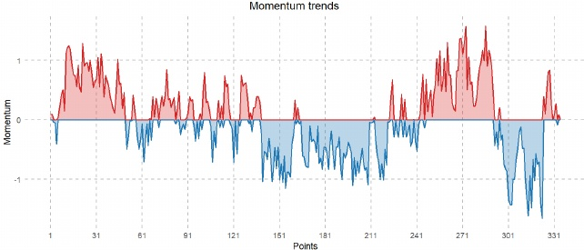
图 5：2023 年温布尔登网球锦标赛男子单打决赛中诺瓦克·德约科维奇的动量趋势
从图中可以看出，就总体趋势而言，势头有两次起伏，其起伏大致与观众对比赛的直观认知相符。从细节来看，势头会根据每一分的具体情况在一定范围内波动。

5 这是随机现象吗？衡量动量效应的重要性
5.1 分析与方法论概述
鉴于初步讨论以及所建立的模型，我们的初步假设认为“势头”在比赛情境中对结果有着显著影响，表明运动员的胜利与势头相关，而非如教练观点所言仅仅是表现随机波动的结果。为了证实这一论断，我们提议采用假设检验和逻辑回归分析作为方法论手段，以阐明运动员的势头与得分之间的关系。

Page 11
Team 2410482
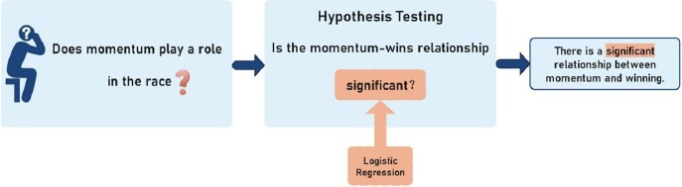
图 6：流程图
为了有效地反驳教练的观点，并遵循通过假设检验来保护零假设的原则，我们建立以下假设：
零假设（𝐻 ₀）：动量 M 与得分概率 P 之间不存在显著关系。
备择假设（𝐻 ₁）：动量 M 与得分概率 P 之间存在显著关系。
随后，为了探究动量与赢得比赛之间是否存在显著关系，我们进行了逻辑回归分析。其函数形式如下所示：
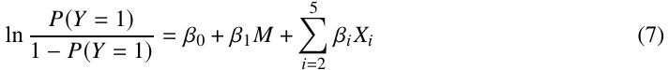
设 P 表示得分概率；1 - P 表示失分概率，这与之前的胜率不同，胜率指的是某场比赛，而这里指的是每一分。𝛽₀ 表示截距项，是一个常数；𝛽 ₁ 表示势头对得分概率影响的系数；M 表示势头；（ 𝑋_{𝑖}(𝑖 = 2, 3, 4, 5） 表示其他控制变量，这些变量对势头没有影响，但可能与得分相关，分别代表跑动距离差、发球速度、网前得分或未得分以及胜率，（ 𝛽_{𝑖}(𝑖 = 2, 3, 4, 5） 表示其他控制变量对得分概率影响的系数。

5.2 参数估计：基于极大似然估计（MLE）
最大似然估计（MLE）是统计学中用于在逻辑回归中寻找最佳拟合参数的关键方法，确保模型能准确反映观测数据。在我们的参数估计中，最大似然估计的公式如下：

Page 12
Team 2410482
ℓ（𝛽） 是要最大化的对数似然函数；𝛽 = [𝛽 0， 𝛽1， 𝛽2， 𝛽3， 𝛽4， 𝛽5] 是逻辑回归中的参数变量矩阵；𝑌 ^{𝑖}is 是因变量 𝑌 的结果；𝑋𝑖= [𝑋 1𝑖， 𝑋2𝑖， 𝑋3𝑖， 𝑋4𝑖， 𝑋5𝑖] 是自变量第 𝑖 次观测的矩阵。𝑃₍𝑌 ^{𝑖}= 1|𝑋 ^{𝑖}) 的表达式如下：

基于上述公式，采用梯度下降法对参数进行优化以找到最大似然函数，其优化公式如下：
𝛼 是优化后的参数。
5.3 回归分析与假设检验的结果
根据该模型，我们得到的结果如下表所示：
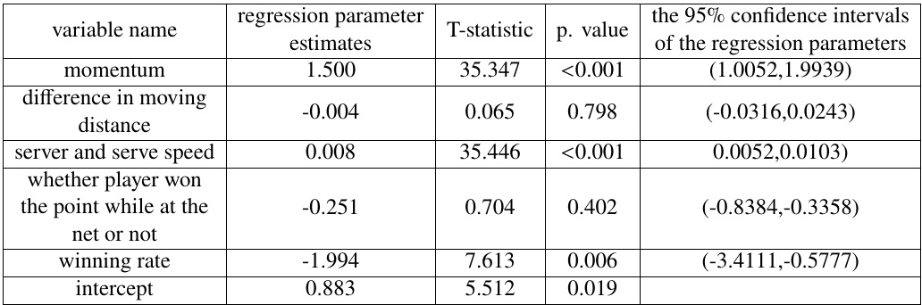
可以看出，动量 T 统计量对应的 p 值远小于 0.05，且 𝛽₁ 估计值的 95%置信区间不包含 0。因此，我们拒绝原假设 𝐻₀，这意味着动量与得分之间存在显著关系。

Page 13
Team 2410482
6 势头预测、影响因素及建议
在前几章中，我们通过查阅专业文献找到了动量的定性定义，并基于此给出了动量的定量定义，以确保定量定义的合理性。由于状态空间模型能够直接对无法直接观测的动态系统状态进行建模，并捕捉系统状态随时间的变化，因此它非常适合网球比赛中潜在能量的特征，并且与 ARIMA 模型相比，在预测可观测测量值方面具有很大优势，与一些模型解释有限的机器学习模型相比也是如此。因此，我们将使用状态空间模型和卡尔曼滤波算法来预测难以观测的动量。我们发现预测结果与定义结果高度一致，这进一步确保了潜在能量定义的合理性。然后，我们对动量预测因子与文献中提到的比赛因素进行了相关性分析，结果表明净胜局数、胜者、发球直接得分与动量呈显著正相关，非受迫性失误、破发点错失、双发失误与动量呈显著负相关。最后，基于上述结论，我们给出了一些建议。

6.1 动量与波动的预测
6.1.1 状态空间模型与卡尔曼滤波算法简介
状态空间模型起源于 20 世纪 50 年代的航空航天和控制工程领域，用于描述动态系统的状态变化以及如何通过 _{𝑖𝑛𝑝𝑢𝑡𝑠}[1] 控制系统状态。它用于描述和分析系统的动态行为，并具有两个显著特点：首先，状态空间模型将系统的内部状态与观测输出区分开来。这使得它能够处理系统内部状态可能无法直接观测的情况，从观测数据中估计这些隐藏状态。其次，状态空间模型可以根据当前和过去的状态来估计系统的未来状态。这两个特点对于此问题的背景非常重要。
状态空间模型由两个主要方程组成：
状态方程：描述系统状态（通常不可直接观测）随时间的变化。
𝑥_{𝑡+1} = 𝐴𝑥_𝑡 + 𝐵𝑢_𝑡 + 𝜔_𝑡
(11)
Page 14
Team 2410482
其中 𝑥_{𝑡}represents 为时刻 t 的状态向量，A 为状态转移矩阵，𝑢 _{𝑡}is 为控制输入向量，B 为控制输入矩阵，𝜔 _{𝑡}is 为过程噪声，表示模型的不确定性。
观测方程：描述了如何通过包含噪声的观测值来测量系统的状态。
其中 𝑦_{𝑡}represents 表示时间 𝑡 时的观测向量，𝐶 为观测矩阵， 𝑣_{𝑡}is 表示观测噪声，用于考虑测量误差。
我们可以通过下面的图来理解状态空间模型的过程，从图中可以看出，状态空间模型求解算法的核心是卡尔曼滤波。
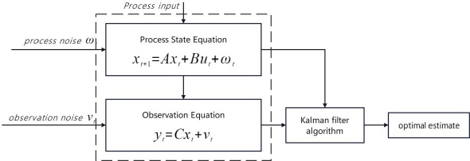
图 7：状态空间模型示意图
由于人们的主观理解（通过建立数学模型生成的理论状态值）和测量（传感器及其他测量值）都不准确，因此引入卡尔曼滤波器从一系列含噪声的测量值中推断出线性动态系统的状态，并将两者误差综合起来以获得真实值的最优预测。卡尔曼滤波算法的本质在于利用两个正态分布的融合仍为正态分布这一特性进行迭代，通过下图可以更好地理解这一点。

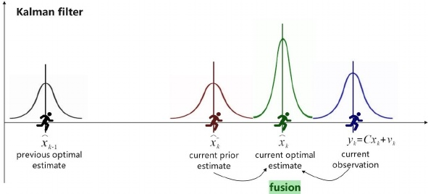
图 8：卡尔曼滤波器示意图
Page 15
Team 2410482
有了上述基础，理解卡尔曼滤波的数学表达式就变得非常容易。
1.预测阶段：在接收到新的测量值之前，卡尔曼滤波器根据前一状态预测当前状态和误差协方差：
其中 Q 是过程噪声协方差矩阵。
2.更新阶段：在接收到新的测量值 𝑦_{𝑡} 后，滤波器会更新其估计值：
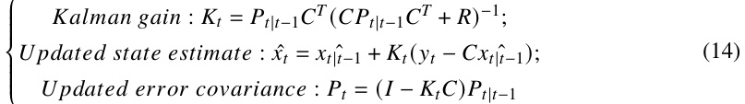

其中 R 是观测噪声协方差矩阵。
6.1.2 构建预测模型
基于诺瓦克·德约科维奇对阵卡洛斯·阿尔卡拉斯的 334 个数据点，我们通过以下步骤建立模型：
步骤 1：确定状态空间模型
我们考虑一种状态空间模型，在该模型中，势头是一个随时间变化的潜在状态过程。在一场比赛中，一名球员的势头会随着比赛的进行而变化，而且由于球员自身的身体和心理素质、球场上的表现以及所面临的情况各不相同，对于特定的球员而言，其势头被假定遵循自回归过程：

其中，𝜇 是一个常数项，作为基准水平，为后续的优化过程提供初始值。𝜑 是自回归系数，而干扰项是独立同分布的，服从 （𝜔 _{𝑡}∼_{𝑁(0}， _{𝜎𝜔}2 ） 分布。
In addition, we can assume that the swings in a player’s winning rate(𝑊 _{𝑡}) depend on momentum, where the swings in win percentage can be obtained by observation through the Markov Chain of Model I. At the same time, in our continuous optimization and updating of the model, we found that adding the service advantage correction 𝛿can significantly improve the fit degree of the predicted value and the defined value. The observation equation as follows:

Page 16
Team 2410482
当 𝑊_{𝑡}refers 胜率波动时，𝛿 表示服务优势修正值，𝑀 _{𝑡}refers 表示势头。𝜏 _{𝑡}∼_{𝑁(0}， _{𝜎𝑡}²)。因此，状态空间模型的形式为：
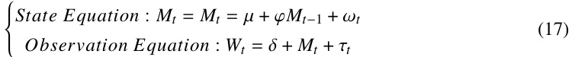
第 2 步 卡尔曼滤波器的实现
在实施卡尔曼滤波器之前，必须先定义先验均值和方差。初始值
2
均值设为 𝑀1|0 = 𝜇 1−𝜙 1 ，初始协方差为 Σ1|0 = 𝜎𝜔 ，这是条件期望 1−𝜑 21 的值。
对于预测动量，设 𝑀_{𝑡|𝑡−1} 为在时间 𝑡 时基于时间 𝑡−1 所获取信息的预测动量。此外，设 𝑀_{𝑡|𝑡} 为基于截至时间 𝑡 所获取信息的更新动量。在时间 _{𝑡}−1 时， 𝑀_{𝑡}conditional 对应的方差用 Σ_{𝑡|𝑡−1} 表示，而更新后的方差则由 Σ 𝑡|𝑡 给出。出于计算简便，用协方差和 𝜑𝑡² 来定义 _{𝐺𝑘}is 。借鉴 Manner 在 2015 年的研究成果[2]，用于上述动态状态空间模型的卡尔曼滤波过程可定义如下：
预测步骤：
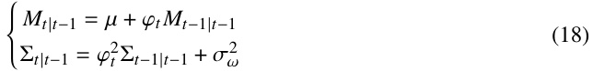
观察步骤：
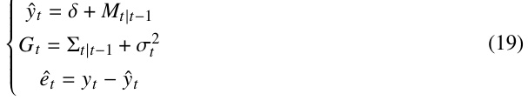
更新步骤：
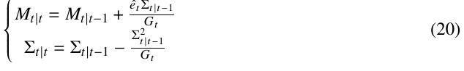
6.1.3 预测结果与分析
基于上述模型的建立，我们通过 R 语言实现该模型以获取结果。首先，检查我们的对象是否为可预测对象。然后，在我们给出的结果中，我们得到了诺瓦克·德约科维奇的势头，而卡洛斯·阿尔卡拉斯的势头则相反。同时，对势头感兴趣的运动员也必然会对势头的变化感兴趣，因为我们预测的势头是连续的，所以我们定义每一点的导数为波动。

Page 17
Team 2410482
动量 M‘ 的计算公式为 M’。动量及其波动随时间的变化情况如图所示。红色曲线表示比赛过程中动量的变化，蓝色虚线表示比赛过程中动量波动的变化。

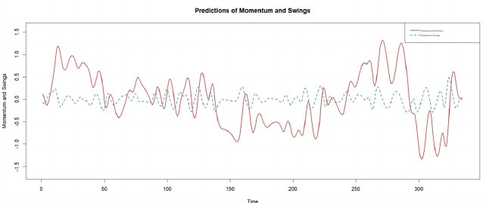
图 9：预后图
6.1.4 模型评估
在本研究中，采用交叉验证来验证每个模型的准确性。评估指标包括交叉验证结果中的均方误差（MSE）、均方根误差（RMSE）、平均绝对误差（MAE）和决定系数（𝑅 ²）。这些指标用于评估估计模型和验证模型的准确性，确保模型评估的可靠性。

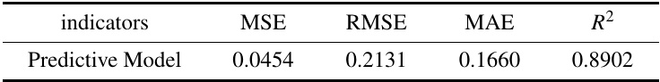
就上述评估指标而言，均方误差（MSE）、均方根误差（RMSE）和平均绝对误差（MAE）都相对较低，而决定系数（R²）接近 1，这表明模型拟合良好，能够解释观测值的大部分变化。这表明从数学角度来看，该模型具有良好的预测性能。

6.2 相关性分析
根据比赛提供的数据以及文献中提到的因素，我们最终决定对动量的波动与 12 个因素进行相关性分析，这 12 个因素分别是非受迫性失误、发球直接得分、赛点、跑动距离、回合数、制胜分、双误、网前得分机会、网前得分机会得分、破发点、破发点得分、破发点失分。
Page 18
Team 2410482
为了确定这 12 个因素与动量波动的相关性以及相关程度，我们采用 P 值和皮尔逊相关系数作为分析指标。就 P 值而言，当 𝑃< 0.05 时，表明该因素与动量变化显著相关。对于皮尔逊相关系数，0 为分界线，正值越接近 1 正相关程度越高，负值越接近 -1 负相关程度越高。将数据导入 Origin 软件进行分析，得到了以下两个相关性分析图表：

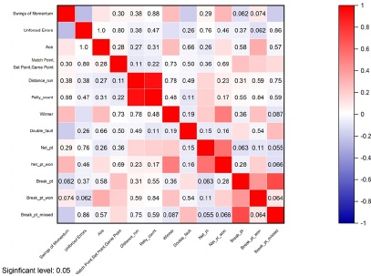
图 10：相关性分析图 figure1
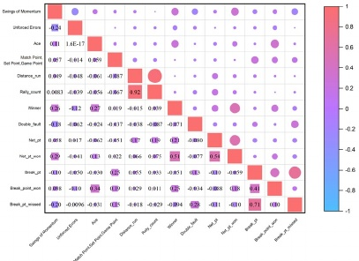
图 11：相关性分析图 2
6.3 建议
运动员通常在比赛前需要对对手的技能和战术进行有针对性的研究。如果将对手上一场比赛的势头波动作为研究对象，这有助于在心理层面占据比赛优势。我们根据势头波动的大小将运动员分为两种不同的类型，即势头波动较大的类型和势头相对稳定的类型。

Page 19
Team 2410482
6.3.1 对于势头强劲的玩家的建议
在一场常规比赛中，势头波动较大的选手往往会有起伏不定的情况。这是一把双刃剑。一旦势头处于劣势的低谷，就有可能扭转不利局面，但与此同时，领先的优势也很容易因对手的连续得分或自身势头的低谷而不知不觉地被逆转。
如果对手是这样的选手，那么对手就更容易受到比赛局势变化的影响。从相关性分析来看，非受迫性失误和破发点的浪费与势头的波动呈负相关，所以我们能够抓住对手的弱点，打出更具攻击性的球，调动对手的移动，迫使对手错失机会并犯错。网前得分和制胜分的出现与势头的变化呈正相关，所以我们应该少打落在网前的短球，不给对手在网前得分的机会，并增强防守能力。

6.3.2 相对稳定势头的建议
选手们在整个比赛过程中往往势头相对稳定，不太容易出现大幅波动。在占据优势的情况下，这类选手具备很强的控场和扩大优势的能力。而在处于劣势时，这类选手也容易暴露出韧性不足和翻盘能力欠缺的弱点。
当对手是这样的棋手时，开局就显得尤为重要。如果在开局阶段占据优势，就很容易在整个棋局中取得压倒性的优势。如果开局不利，想要扭转局面就很难了。因此，必须在开局阶段就取得领先，以强有力的攻势来掌握主动。

7 延时测试——在女子网球和乒乓球比赛中
为了评估我们模型的通用性，我们选取了一场女子网球比赛和一场女子乒乓球比赛进行分析。有关数据来源的详细信息，请参阅第 1.4 节“数据来源”。
在女子网球比赛分析中，我们的模型展现出了良好的预测能力，且具有提升空间。通过分析预测结果并考虑网球运动中的性别差异，我们通过调整发球优势修正系数（𝛿），显著提高了模型的拟合度，从而构建出一个出色的预测模型。
在对女子乒乓球的分析中，该模型的预测，尤其是对实时趋势和极端情况的预测效果不佳。调整自回归系数显著改善了对极端情况的预测。
Page 20
Team 2410482
尽管我们做出了价值预测，但结果仍不如网球预测那样令人满意。通过分析，我们发现准确描绘非线性关系对于模型未来的改进至关重要。

7.1 女子网球比赛场景
我们选取了 2023 年美国网球公开赛决赛中科科·高芙对阵阿里娜·萨巴伦卡的比赛作为研究对象。在这场比赛中，科科·高芙以 2 - 6、6 - 3、6 - 2 的比分战胜了阿里娜·萨巴伦卡。这场胜利不仅为高芙赢得了她的首个大满贯冠军，还使她成为了美国网球的新面孔，延续了塞雷娜·威廉姆斯的传奇。首先，我们根据我们给出的定义计算了阿里娜·萨巴伦卡的动量，从而相应地推导出科科·高芙的动量。随后，使用模型二（我们得到了动量的预测值。）结果如左图“优化前”所示：

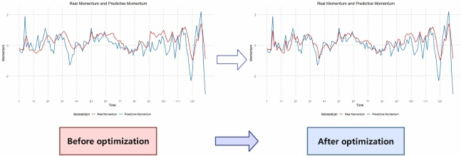
图 12：变更前后对比
该图以红色曲线表示实际动量，以蓝色曲线表示预测动量，突显了大多数点上的高度一致，表明预测模型与实际情况相符。值得注意的是，在比赛开始和结束阶段，预测值与实际值之间的差异较大，这可能是由于这些阶段的不可预测性以及指标在捕捉比赛动态方面的局限性，从而导致了更大的预测误差。然而，在比赛的中间阶段，一致性有所提高，表明模型的性能有所增强。在第 60 分钟和第 120 分钟时实际动量的急剧变化，预测未能完全捕捉到，这可能是由于不可预见的事件或模型未考虑的因素所致。
在对原始状态空间模型进行调整和优化之后，我们将 𝛿 更改为 0.005（观测方程中的服务优势校正系数：𝑊_{𝑡}= 𝛿 + 𝑀_{𝑡}+ 𝜏_{𝑡}) ），从而显著提高了模型的拟合度。右侧“优化后”的结果表明，这种改进可能是因为男子和女子比赛的赛制不同——男子比赛通常是五盘三胜制，而女子比赛是三盘两胜制。男子比赛的盘数更多，可能意味着数据集更大，从而能够更准确地预测长期趋势和模式。

Page 21
Team 2410482
此外，男子网球往往侧重于力量和发球，而女子网球则更注重策略和打法的变化。因此，男子比赛的结果可能更多地被顶尖选手所左右，这在一定程度上简化了预测。在调整了发球优势系数后，模型的拟合度显著提高，预测残差显示 𝑀𝑆𝐸= 0.051，𝑀 𝐴𝐸= 0.1932，_{𝑅}²=0.8763，进一步证明了我们改进后的模型具有更强的预测效果。
总体而言，预测曲线大体上符合实际趋势，尽管在某些点上存在偏差。通过持续的实验以及对偏差原因的分析，预测的准确性显著提高。

7.2 乒乓球比赛场景
我们选取了 2020 年世界乒乓球职业大联盟澳门国际乒乓球赛女子单打半决赛中王曼昱对阵孙颖莎的一场比赛。在 2020 年 WTT 澳门赛这场精彩纷呈的对决中，孙颖莎以 5 比 1 击败王曼昱，展现了高超的战术水平，并在这一顶级赛事中取得了具有历史意义的胜利。
我们首先通过定义求出孙颖莎的动量，然后据此得出王曼昱的动量，最后通过模型 II 得出动量的预测值。结果如下：

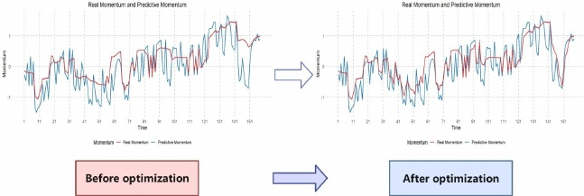
图 13：变更前后对比
红色曲线代表实际动量值，而蓝色曲线代表预测动量值。在大多数时间序列中，预测曲线与实际曲线紧密贴合，表明预测模型具有较高的逼近实际趋势的能力。然而，两条曲线之间的偏差也揭示了模型在特定时间的预测精度存在局限性，尤其是在动量的极值点。
这种偏差表明，该模型可能需要纳入更多影响比赛势头的变量，或者重新调整现有变量的权重，以便更准确地预测比赛过程中势头的波动。此外，这一分析还可能表明，模型捕捉数据中非线性关系的能力有待提高。因此，我们

Page 22
Team 2410482
我们对原始状态空间模型的状态方程中的 𝜑（自回归系数）进行了调整，以降低预测的平滑度并提高极值估计的准确性。然而，我们仍能发现估计的有效性有待提高。我们推测这是由于乒乓球比赛的快速多变性，这要求模型具备更高的时间分辨率能力来捕捉比赛中的细微动态变化。此外，还需要引入非线性关系建模。因此，增强模型对非线性的刻画将是未来改进的一个重要方向。

8 敏感性分析
在我们的预测模型——状态空间模型和卡尔曼滤波算法中，状态方程和观测方程中的两个常数与球员自身高度相关。其中一个是自回归系数 𝜑，它与球员的个人能力有关；另一个是发球优势修正项 𝛿，它与球员的发球实力有关。
为了检验我们的预测模型——状态空间模型的敏感性，我们将数据集中除卡洛斯·阿尔卡拉斯和诺瓦克·德约科维奇之外的其余 30 名球员，依据个人能力和发球得分率这两个指标，划分为 9 个组，确保每组球员人数为 3 或 4 人。个人能力和发球得分率均从高到低分组并编号为 1、2、3。每组球员都使用状态空间模型来预测其势头变化，并将预测结果与计算得出的势头波动真实值进行比较，以获得预测准确率。然后，将每组成员的平均准确率作为该组的数值代表，并绘制在以下三维图中：

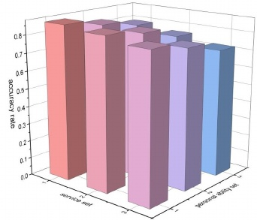
图 14：敏感性分析
如上图所示，各组的平均准确率均高于 70%。
Page 23
Team 2410482
最小值为 72%，对应服务集 3 - 个人能力集 3，最大值为 87%，对应服务集 1 - 个人能力集 1。无论是个人能力还是服务评分率，平均准确率都随着组数的减少而提高，即能力的提升。因此，我们可以得出结论，预测模型具有较高的准确性，较低的敏感性，而且球员个人能力越高，对势头波动的预测效果就越好。

9 优势与劣势
优势：
网球比赛分为分、盘和局。一局由若干分组成，一盘由若干局组成，一场比赛由若干盘组成。这种结构非常适合用马尔可夫方法建模。我们应用的马尔可夫模型能够精确计算出真实的胜率值。
我们创新性的二元定义，即胜率和势头，从技术层面、情境层面以及心理因素的各个方面，为衡量球员表现提供了一个全面的指标。
由于状态空间模型能够直接对动态系统中无法直接观测的状态进行建模，并捕捉系统状态随时间的变化，因此它们非常适合网球比赛中潜在能量的特性，并且相较于基于可观测测量值进行预测的 ARIMA 模型以及解释性有限的一些机器学习模型，具有很大的优势。
弱点：
我们模型捕捉数据中非线性关系的能力有待提高。因此，增强模型对非线性的刻画将是未来改进的一个重要方向。
参考文献
[1] Pilar Poncela.Time series analysis by state space methods: J. Durbin and S.J. Koopman, Oxford Statistical Series 24, 2001, Oxford University Press, ISBN 0-19-852354-8, 254 pages, price:￡36.00 (hardback)[J].International Journal of Forecasting,2004,Vol.20(1): 139-141
[2] Manner, H. (2015). Modeling and forecasting the outcomes of NBA basketball games. Institute of Econometrics and Statistics, University of Cologne.

Page 24
Team 2410482
备忘录
致：教练
来自：团队# 2410482
主题：网球运动中的动量：隐藏的力量 日期：2024 年 2 月 5 日
尊敬的先生/女士：
体育竞赛不仅是双方体力的较量，更是一场心理战。要想获胜，仅仅在比分上领先是不够的，还必须在心理上占据优势。每位运动员都会面临三个无法回避的问题，而这些问题正是取胜的关键所在：
（a）如何保持领先？
（b）如何从绝境中反击？（c）如何抓住降临在你身上的机遇？
为了解决上述三个问题，我们必须引入今天讨论的主角：势头。势头的增长是上述三个问题的答案。通过纳入影响网球比赛中士气的因素，如关键分得分、连续得分以及非受迫性失误，我们构建了一个数学模型来定量衡量势头。
势头可控吗？有人将其描述为在比赛中悄然出现又悄然消失。然而实际上，势头的流动是可以控制的，就像水流一样可以被控制。我们分析了大量来自真实比赛的数据集，以探究势头与常见的网球统计数据（如网前得分、发球直接得分、跑动距离等）之间的关联。我们发现，每个因素对势头变化的影响程度各不相同。值得注意的是，双误和网前得分的 p 值小于 0.05，这意味着我们可以有 95%的把握认为这些因素与势头的转变存在关联。
在提升运动员技能的同时，也要注重他们对比赛的阅读能力、把握和掌控比赛节奏的能力。我们对赛前准备的建议包括：
根据运动员的势头将其分为两类：稳定的和多变的。面对势头多变的对手，要利用其弱点，主动出击，迫使对方失误。尽量减少短球，以免给对方扣杀的机会。面对势头稳定的对手，要强调开局的重要性，以掌控比赛的节奏。
最后，我们希望我们对动量的见解能对您有所帮助。衷心祝愿您的运动员取得更大的成功！
Page 25
Team 2410482
关于人工智能使用情况的报告
•我们使用了 ChatGPT 4 对全文的英文进行了润色，但最终由团队进行了审核和修订。
我们使用了 ChatGPT4 来帮助我们理解状态空间模型和卡尔曼滤波算法，并参考了模型介绍的部分内容，所有这些都经过了人工审核。

